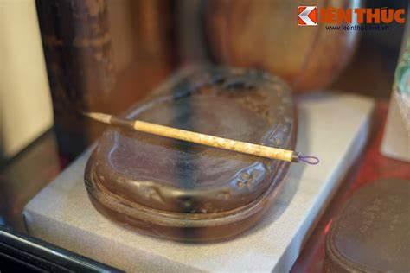

NỖI BUỒN GÁC BÚT
Tuổi cao, mắt kém, trí lu mờ
Bút cùn, nghiên cạn nằm bơ vơ
Cảm hứng, nguồn thơ không còn nữa
Tôi định về hưu, nghỉ làm thơ .
Nhưng lắm lúc băn khoăn tự hỏi
Nếu về hưu, không sáng tác thơ
Làm chi đây để giết thời giờ ?
Thêm nỗi lo (khi) suy cùn, nghĩ cạn
Còn làm thơ, còn bè còn bạn
Hết thơ rồi , bè bạn thờ ơ !
Nghĩ đến gác bút, lão nhà thơ
Nghe lòng mình buồn một nỗi buồn
Con tằm già hết nhả ra tơ.
Hoa Đô, 2023
Trần Công/Lão Mã Sơn

